EN CONSEJO DE SEGURIDAD SE ADOPTARON MEDIDAS PARA GARANTIZAR LA TRANQUILIDAD EN EL PARTIDO PASTO – AMÉRICA

El Alcalde Pedro Vicente Obando Ordoñez, presidió en las últimas horas un consejo extraordinario de seguridad, en el que se definieron lineamientos de control para fortalecer la seguridad antes, durante y después del partido entre el Deportivo Pasto y América de Cali, que se jugará este sábado 3 de junio en el estadio Libertad a las 6 de la tarde.

Al término de esta jornada el alcalde de Pasto manifestó que se han establecido medidas de contingencia para fortalecer la seguridad del municipio y garantizar la tranquilidad de la comunidad. Explicó que se tomarán las medidas necesarias para controlar situaciones que afecten el desarrollo normal del encuentro futbolístico. “Estamos preparados para tener a la ciudad en unas situaciones normales los días previos al partido, el día sábado y el amanecer del domingo. El llamado es a todos los aficionados para que disfrutemos de este espectáculo y no lo mezclemos con situaciones conflictivas.”.

Se definió que desde este miércoles 31 de mayo, con el apoyo de los comandos de Policía de los departamentos del Valle, Cauca y Nariño; así como la Policía Metropolitana de Pasto, el Ejército Nacional y la Policía de Carreteras, se reforzarán los operativos en las vías de ingreso al Municipio, para impedir en los días previos la entrada de hinchas del América. No obstante el ingreso de los hinchas foráneos será permitido horas previas al encuentro a través de corredores de seguridad.

El Secretario de Gobierno, Eduardo Enríquez Caicedo, indicó que se han focalizado algunos puntos estratégicos de la ciudad, para que el Ejército y la Policía, refuercen el esquema de seguridad en las afueras de la ciudad, dentro del estadio y en los barrios aledaños, “ se desplegará un operativo de más de 600 uniformados que estarán con total disposición para brindar protección y serenidad a los ciudadanos, se realizarán operativos de control antes y después del partido y esperamos que esta fiesta del fútbol termine en paz “.

Así mismo el funcionario añadió que se tomará como antecedente el comportamiento tanto de la hinchada de Pasto como de la América después del compromiso realizado en la ciudad de Cali, para determinar si es necesario convocar un nuevo consejo de seguridad el día viernes o sábado para tomar otras medidas de contingencia.

Los hinchas del América serán ubicados en la tribuna norte del estadio, y una vez finalizado el encuentro serán escoltados por la fuerza pública hasta las afueras del municipio, para garantizar que tomen rumbo hacia sus lugares de origen sin contratiempos.

La Secretaría de Tránsito desplegará operativos en toda la ciudad antes, durante y después del partido, para controlar situaciones como la circulación en motocicleta con parrillero hombre entro otras.

Información: Secretario de Gobierno Eduardo Enríquez Caicedo. Celular: 3174047375 eduardoenca@yahoo.com

Somos constructores de paz

1.173 PERSONAS EVACUADAS, EN SIMULACRO REGIONAL DE EVACUACIÓN POR ERUPCIÓN DEL VOLCÁN GALERAS

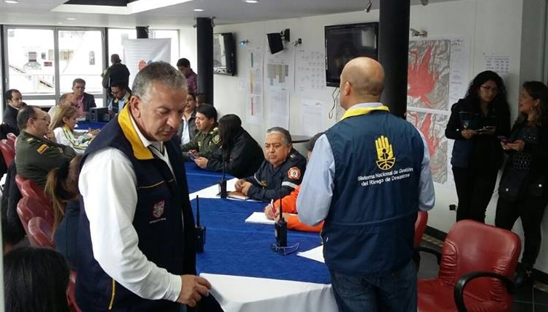

La Alcaldía de Pasto a través de la Dirección para la Gestión de Riesgos de Desastres se vinculó al Simulacro Regional de Evacuación por Erupción del Volcán Galeras, liderado por la Gobernación del Departamento y donde también participaron los municipios de Nariño y la Florida, dejando como resultado la evacuación de 1.173 personas y 9 mascotas.

Al término del ejercicio, el Director para la Gestión del Riesgo de Desastres, Darío Gómez, entregó un balance positivo y calificó como satisfactoria la participación de la comunidad que reside en los corregimientos de Genoy, Mapachico y el sector de Briceño así como los habitantes de los municipios vinculados al simulacro. “Superamos la cifra, se realizó la evacuación a los 5 albergues temporales, que son: Postobón, Fontibón, Vergel, Rosal y Potreros”.

El funcionario, agregó que el simulacro, busca detectar los aspectos que son necesarios corregir en la preparación para que puedan ser ajustados ante una situación real. “La respuesta luego de más de 7 años de no tener un ejercicio de estas características es muy favorable. El papel de la comunidad, es responder al llamado de las autoridades para que protejan su vida, la de sus familiares y evacuen a los albergues temporales”, destacó.

Frente a los resultados del ejercicio, Lina Marlene Dorado. Subdirectora para el Conocimiento del Riesgo - Unidad Nacional para la Gestión del Riesgo de Desastres UNGRD, entregó un balance positivo y destacó la respuesta de las comunidades y autoridades que participaron del simulacro “Es gratificante ver la respuesta de los habitantes convocados que acuden a un llamado para proteger la vida, están demostrando que reducen su vulnerabilidad y aumentan su resiliencia”.

Información: Director Gestión del Riesgo Darío Andrés Gómez. Celular: 3137082503 gestiondelriesgo@pasto.gov.co

Somos constructores de paz

ALCALDE DE PASTO ENTREGÓ A LA COMUNIDAD DOS CENTROS DE DESARROLLO INFANTIL EN LOS BARRIOS JUANOY Y LA PALMA

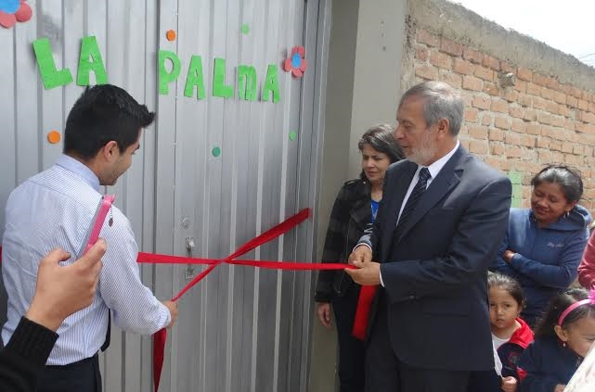

Comprometidos con la atención integral de los niños y niñas de la primera infancia en los sectores más vulnerables del municipio, la Alcaldía de Pasto encabezada por el Doctor Pedro Vicente Obando Ordoñez, inauguró dos Centros de Desarrollo Infantil CID, ubicados en los barrios Juanoy y la Palma.

Con una inversión de 1.406 millones de pesos la Administración Municipal, a través de la Secretaría de Bienestar Social y la Secretaría de Infraestructura, realizó un proceso de mejoramiento y modernización en los “Nidos Nutrir” de los barrios La Palma y Juanoy.

Los Centros de Desarrollo Infantil “Nidos Nutrir”, prestan su servicio de atención a la primera infancia, a través del programa “Entornos que Promueven Hechos de Paz” que dirige la Secretaría de Bienestar Social, el cual está orientado en garantizar la nutrición, el desarrollo integral y la estabilidad socio familiar de los niños y niñas menores de 5 años, de familias en condiciones de mayor vulnerabilidad económica y social.

El gobierno municipal reconoce a los niños y niñas como sujetos de derechos, por ello, se realiza constantes seguimientos al proceso de funcionamiento de los Centro de Desarrollo Infantil, velando por la primera infancia a través de entornos protectores que favorezcan su convivencia y dinámica familiar.

Información: Secretario de Bienestar Social, Arley Darío Bastidas Bilbao. Celular: 3188342107

Somos constructores de paz

DESCENTRALIZACIÓN DE CASA DE JUSTICIA EN EL CORREGIMIENTO DE GENOY

La casa de Justicia realizó una nueva jornada de descentralización de sus servicios hacia la ciudadanía en el corregimiento de Genoy, con el propósito proporcional una atención efectiva, directa y oportuna desde las diferentes dependencias que se vinculan a estos procesos de acercamiento a la comunidad.

Durante esta jornada los ciudadanos tuvieron acceso de manera fácil y oportuna a los servicios de consultorio jurídico, centro de conciliación, comisaría de familia, familias en acción, adulto mayor, jóvenes a lo bien, Defensoría del Pueblo, Personería Municipal, inspecciones de policía penal y civil, apoyo psicosocial, casa del consumidor, juez de paz y superintendencia de servicios públicos.

Lidia Esperanza Martínez, habitante de este corregimiento dijo sentirse muy agradecida por los servicios prestados, ya que por motivos de desplazamiento muchas veces se dificulta llegar hasta las oficinas de la Alcaldía, y consultar sobre el pago del impuesto predial.

Al respecto Juan Carlos Bravo Gómez, Coordinador de la Casa de Justicia, manifestó: Esta actividad que se realiza en Genoy denominada casa de justicia móvil, tiene como fin descongestionar los despachos judiciales y brindar a la comunidad atención oportuna en lo que corresponde a cuestiones jurídicas que requiere la comunidad.

Información: Secretario de Gobierno Eduardo Enríquez Caicedo. Celular: 3174047375 eduardoenca@yahoo.com

Somos constructores de paz

MUESTRA ARTESANAL CON CERÁMICAS TIERRA Y FUEGO, EN EL PUNTO DE INFORMACIÓN TURÍSTICA DE PASTO
La Secretaría de Desarrollo Económico y Competitividad a través de la Subsecretaría de Turismo, tiene el gusto de hacer la invitación a la muestra artesanal de todos los fines de semana en el Punto de Información Turística de Pasto, que para esta ocasión tiene su presentación con cerámicas tierra y fuego, este viernes 2 de junio.
Cerámicas tierra y fuego desde el corregimiento de Obonuco, es un taller que combina el arte y el diseño inspirado en las raíces indígenas Quillasingas, donde nos dan a conocer la muestra de una cerámica esmaltada dura y utilitaria, con una variedad de productos como vajillas, jarrones, vasos, suvenires y demás elementos elaborados a mano con el toque característico de este tipo de arte.
Los diseños son elaborados e inspirados en los lindos paisajes que resalta esta región, donde plasman sus esbozos en algunos de sus artículos, elaboración que cuenta con el trabajo constante de un grupo de mujeres cabezas de hogar.
Esta presentación artesanal será realizada por la artista plástica y ceramista Floralba Achicanoy, perteneciente a la comunidad indígena Quillasinga del corregimiento de Obonuco, y hará su muestra en el Punto de Información Turística de Pasto, este viernes 2 de junio, a partir de las 8:30 de la mañana.
Información: Subsecretaria Turismo, Elsa María Portilla Arias. Celular: 3014005333

Somos constructores de paz

Oficina de Comunicación Social
Alcaldía de Pasto

